**Color Image Processing I**



**SISTEM PENGOLAHAN CITRA**

**PROGRAM STUDI SISTEM KOMPUTER**

**SCHOOL OF INFORMATION SCIENCE & TECHNOLOGY**

**UNIVERSITAS PELITA HARAPAN**

**DISUSUN OLEH:**

**Ray Antonius**

**28 Oktober 2018**

**Tujuan**: Memperkenalkan mahasiswa terhadap warna-warna yang dapat dilihat oleh manusia dan (dapat diproses) oleh mesin. Selain itu, mengajarkan mahssiswa cara pemrosesan warna dalam matlab.

**Alat dan Bahan:**

* Octave
* Girl.tif
* Ycbcr.mat
* Data.mat

**Prosedur:**

1. Buka program Octave
2. Buatlah sebuah fungsi h=**gaussFilter(N, var)** yang akan menghasilkan sebuah matrix NxN dengan variance var.
3. Gunakan fungsi tersebut untuk membuat sebuah filter gaussian dengan besar 7x7 dan σ=0.84089642.
4. Ambil DFT dari filter tersebut dengan menggunakan fftshift(fft2(h,32,32)).
5. Gunakan fungsi mesh untuk memplot hasil dari H dari -pi sampai pi dengan **mesh(linspace(-pi, pi, 32), linspace(-pi, pi,32), real(H)).**
6. Catat hasilnya dan bandingkan dengan teori yang ada!
7. Buatlah sebuah fungsi bernama unsharp() yang mengeluarkan hasil gambar dengan unsharp mask. Di dalam fungsi tersebut, buatlah sebuah 5x5 gaussian filter dengan σ=1. Lalu gunakan **blur.tif** dengan fungsi Y=filter2(h,X), dimana X adalah gambar orisinil.
8. Gunakan fungsi unsharp pada gambar dengan alpha = 5 dan beta = 4, simpan hasilnya.
9. Gunakan kembali fungsi unsharp namun dengan alpha = 10 dan beta = 9, simpan hasilnya.

**Hasil**:

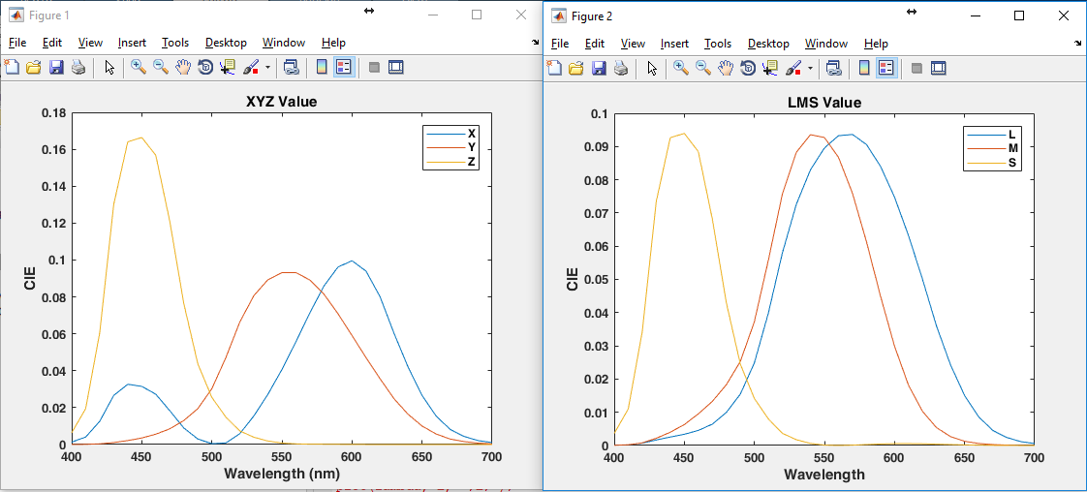

Gambar 1. XYZ dan LMS di plot secara terpisah

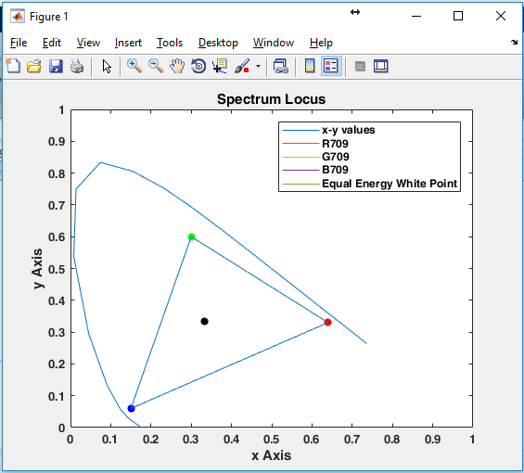

Gambar 2. Spectrum Locus dengan standard Rec. 709 RGB primaries dan EEWP

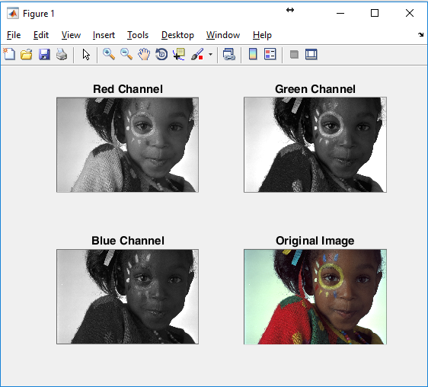

Gambar 3. Girl.tif di pisah menjadi RGB channel, dan original image

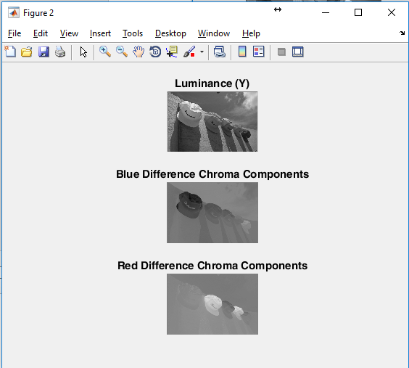

Gambar 4. Luminance, Cb, dan Cr dari ycbcr.mat

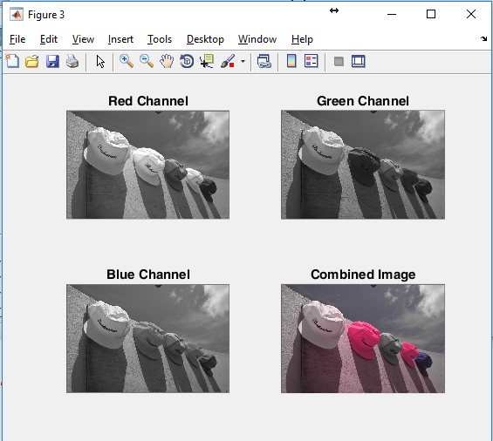

Gambar 5. Hasil konversi Y, Cb, Cr ke dalam RGB values dan hasil gabungan RGB channel

Pembahasan:

1. Gambar 1 merupakan hasil *tristimulus value* dari R,G, dan B pada satuan X,Y, dan Z.   
   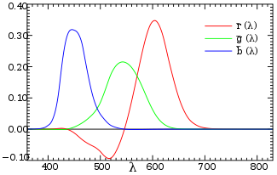  
   Gambar 6. RGB Color matching function

Dapat dilihat pada gambar 7 bahwa gelombang cahaya tidak dapat sepenuhnya dibentuk oleh nilai positif dari warna primer, ada saat dimana ada nilai negatif yang diperlukan, di mana nilai negatif ini berarti menambahkan warna merah dalam sisi yang lain.

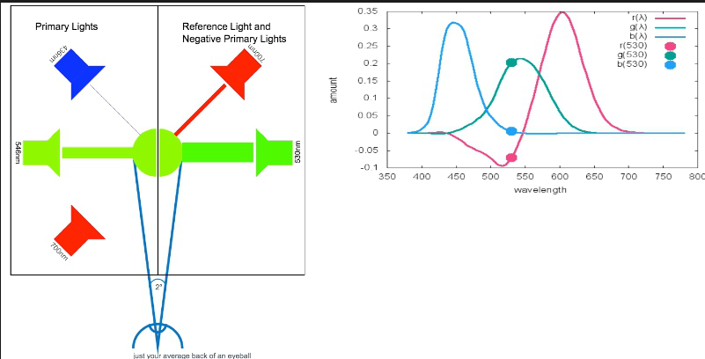

Gambar 7. Ilustrasi penambahan warna merah pada penyocokan

Oleh sebab itu, diciptakanlah XYZ, di mana dipastikan bahwa semua value adalah positif.

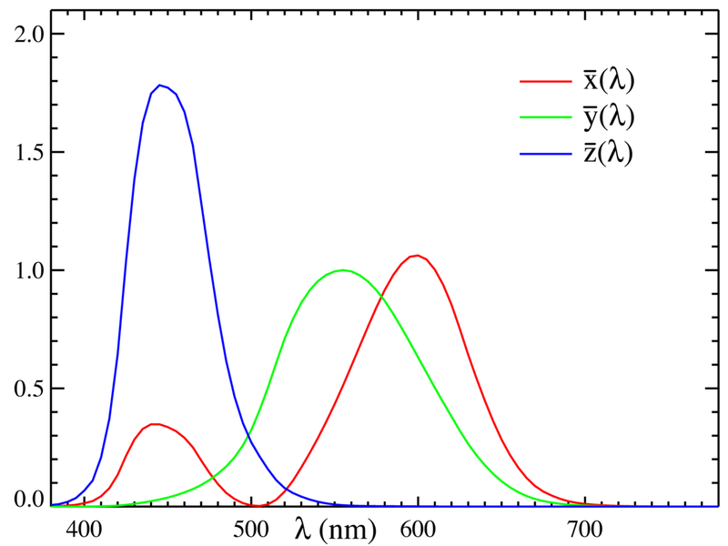

Gambar 8. XYZ CMF

Hasil yang didapatkan pada praktikum lab sama seperti hasil pada gambar 9.

1. LMS yang didapatkan pada praktikum lab sama seperti figur 6.3 dalam presentasi slide minggu ke 10. LMS adalah sensitifitas mata manusia terhadap gelombang cahaya pendek, sedang, dan panjang. Pengubahan dari XYZ ke LMS cukup mudah. Sebab transformasi yang dilakukan adalah transformasi linear.
2. Tristimulus value yang dihasilkan oleh plane x,y,z yang 3 Dimensi dapat di konversi ke 2 dimensi dengan cara z = 1 – (x+y). Gambar 2 menunjukkan hasil tersebut dalam bidang 2 dimensi. Gambar 2 pada hasil praktikum tidak memiliki warna dalam grafik, namun apabila dibandingkan dengan figur 6.5 dapat dilihat bahwa Standard Rec. 798 RGB Primary memiliki banyak frekuensi warna cyan dan hijau yang tidak terkena oleh standar tersebut. Equal energy white point adalah titik di mana semua nilai x,y, dan z memiliki nilai yang sama, sehingga menghasilkan sebuah warna putih.
3. Dalam praktikum bagian kedua, girl.tif dipecah menjadi 3 bagian, R channel, G channel, dan B channel yang semuanya berwarna grayscale. Hal ini disebabkan oleh cara matlab memproses warna tersebut. Namun yang sebenarnya terjadi adalah setiap channel tersebut memberikan intensitas warna primer tiap channel terhadap suatu titik dalam pixel.

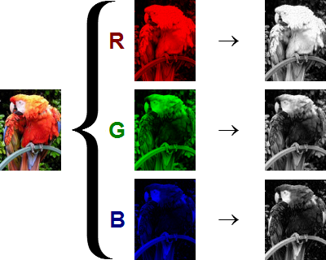

Gambar 9. Contoh mengubah gambar warna menjadi 3 channel yang berbeda, dan di display dengan grayscale.

1. Gambar dalam ycbcr.mat menunjukkan sebuah gambar dalam nilai Y(Luminance), Cb (Blue Difference Chroma), dan Cr (Red Difference Chroma). YCbCr berguna dalam file compression, dan sangat berat digunakan dalam video digital sebab dibutuhkan data yang cukup banyak untuk memutar suatu video.

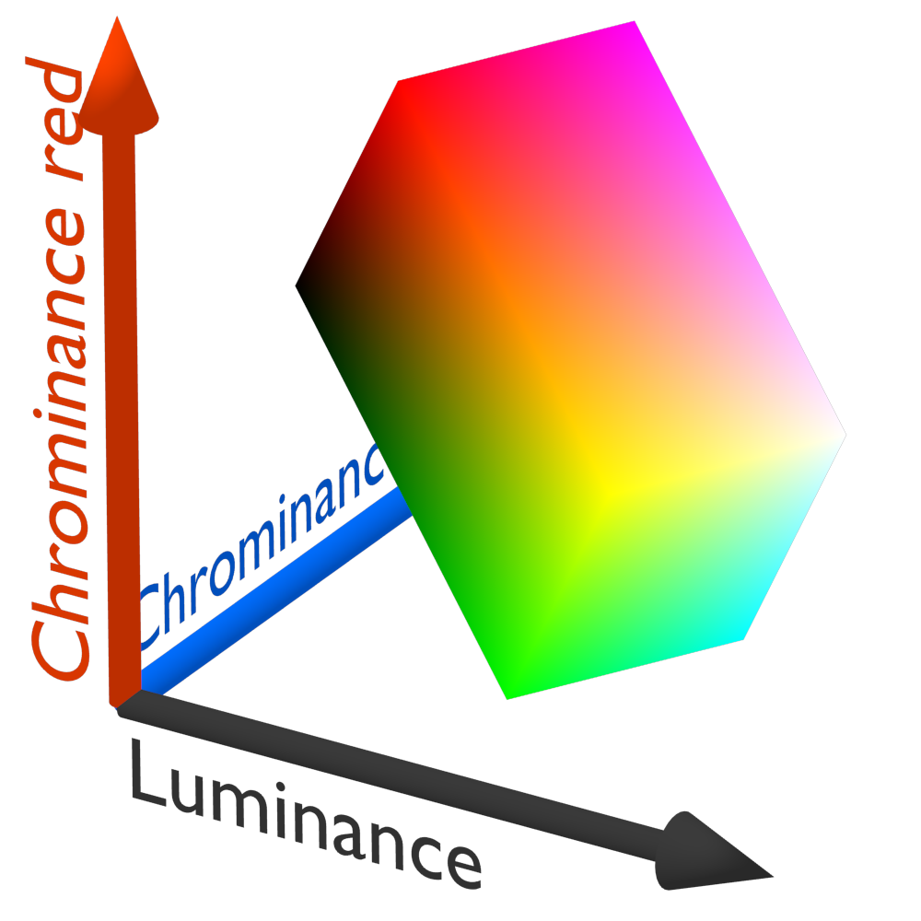

Gambar 10. Y Cb Cr color space

**Kesimpulan:**

Ada 3 jenis warna primer, Merah, Hijau, dan Biru, yang akhirnya membentuk RGB. Dalam dunia digital, warna dapat dibentuk oleh gabungan dari beberapa warna primer, dan cara menggabungkannya berbeda-beda. Ada cara RGB, CMYK, YCbCr, dan XYZ. Semuanya disebut dengan istilah ***Color Space*.** Komputer biasanya menggunakan RGB values, dan sebuah gambar berwarna dapat dipisah menjadi 3 channel RGB yang berbeda. Setiap channel menunjukkan intensitas dari tiap warna primer yang membentuk suatu gambar.

|  |  |  |
| --- | --- | --- |
| **Nama** | **NIM** | **Tanda Tangan** |
| Ray Antonius | 00000021587 | [placeholder] |